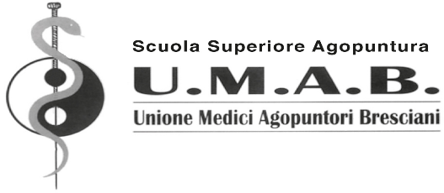

Con il Patrocinio di

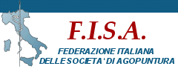

SEMINARIO DI NEUROMODULAZIONE AURICOLARE
BRESCIA
Venerdi 25/sabato 26 MARZO 2022
Dalle ore 9 alle 18

REQUISITI PER L’AMMISSIONE
Laurea in Medicina e Chirurgia/Odontoiatria

DOCENTI

- Dr Bazzoni Giancarlo
- Dr Perini Sergio

SEDE:
HOTEL IGEA ****Viale Stazione,15 –Brescia
Tel.03044221
info@hoteligea.net

PROGRAMMA DIDATTICO:
ESPERIENZA CLINICO-PRATICA DI NEUROMODULAZIONE AURICOLARE

Per maggiori informazioni contattare il dr Bazzoni- Cellulare 3428007575

QUOTA DI ISCRIZIONE
€ 300 + IVA 20%
€ 200 + IVA 20% per gli iscritti UMAB per il 2022

MODALITÀ DI ISCRIZIONE

Per iscrizione al Seminario compilare la scheda di iscrizione e inviarla tramite mail a umab@sergioperini.it entro il 21/3/2022.

Allegare copia del bonifico di € 360 (non iscritto) o 240 (iscritto) intestato a UMAB

IBAN: IT55I0538754230000042759943

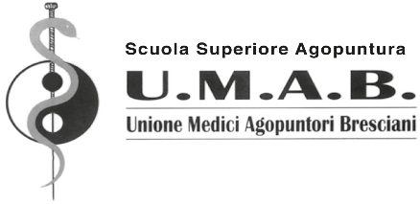

SCHEDA DI ISCRIZIONE
ISCRIZIONE AL SEMINARIO CLINICO-PRATICO DI NEUROMODULAZIONE AURICOLARE

Cognome______________________________________ nome____________________________________
Nata/o a__________________________________________________ il _____________________________
Codice fiscale ____________________________________________________________________________
Residente in via __________________________________________________________ n._____________
Città e provincia________________________________________________ Cap ____________________
Cellulare __________________________________ mail _________________________________________
Professione ______________________________________________________________________________
Qualifica/ruolo __________________________________________________________________________
Azienda di appartenenza _______________________________________________________________
Iscritto all’UMAB Si/NO
Il partecipante svolge la professione da:
⎕ libero professionista | ⎕ dipendente | ⎕ convenzionato

data _______________________________ | firma ___________________________________________

Il sottoscritto è a conoscenza che, ai sensi dell’art. art. 76 del DPR 445/2000, le dichiarazioni mendaci, la falsità negli atti e l’uso di atti falsi sono puniti ai sensi del codice penale e delle leggi speciali. Inoltre, il sottoscritto autorizza UMAB al trattamento dei dati personali, ai sensi degli artt. 13 e 23 legge 196/03.

